Lamsschouder in jachtschotel
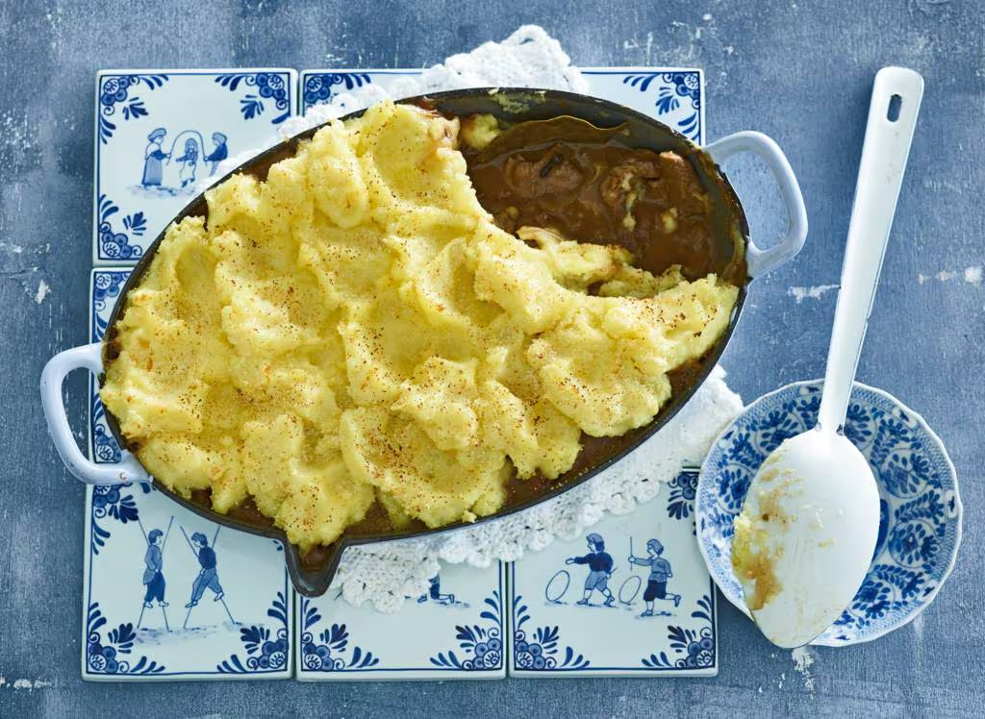

Ingrediënten: 4 personen
- 500 g lamsschouder zonder bot 200 g uien
- 200 g knolselderij 1 el fijngehakte bladselderij
- 2 teentjes knoflook 1/4 l water
- 1 theelepel mosterdpoeder 600 g aardappelpuree

Bereiding:
- Snijd het vlees in blokjes, snipper de uien en bak ze samen aan.
- Laat de in blokjes gesneden knolselderij, het fijngehakte selderijblad en het knoflook kort mee fruiten.
- Blus af met het water en laat het gerecht 15 minuten zacht koken.
- Vet een ovenschaal in met boter. Voeg zo nodig wat extra water toe.
- Voeg zout en mosterdpoeder toe, schep het vleesmengsel erin en maak een laagje puree.
- Maak met een vork een patroon in de puree.
- Bestrijk de puree met de gesmolten boter en zet de schaal in een matig warme oven tot zich een goudbruin korstje heeft gevormd.

